I Открытый конкурс междисциплинарных проектов «Древо жизни»
Муниципальное казенное образовательное учреждение
«средняя общеобразовательная школа № 3 им. Ю. А. Гагарина»
г. Аши Челябинской области

«В её три струнки включены все состояния души…»
(история и современность русской домры)

Автор: Галимова Мария
3 Б класс,
МКОУ «СОШ № 3»города Аши

Научный руководитель:
Крапачёва Анна Викторовна,
Должность: преподаватель класса домры, гитары АДШИ

Аша – 2019
Оглавление
Введение 3
Глава 1. Что современные школьники знают о народной культуре 5
Глава 2. История возникновения и распространения русской домры 6
Глава 3. Особенности устройства и звучания русской домры 9
Глава 4. Роль домры в современной культуре 10
Заключение 11
Список литературы 12
Приложения 13

Введение
Музыка всегда шла рука об руку с человеком. Из поколения в поколение менялись музыкальные вкусы и пристрастия, но в минуты радостей, счастья человеку свойственно ликовать, выражая свои чувства вместе с музыкой. В минуты горя и печали музыка поддерживает человека, утешает его.
Так было у всех народов и во все времена. У каждого человека есть свой любимый музыкальный инструмент. Я выбрала для себя домру и уже два года я занимаюсь в музыкальной школе. Когда я впервые услышала этот инструмент, я была заворожена его особенным звучанием и тембром. Мне казалось, что музыка это легко, однако оказалось, что добиться качественного звука очень трудно, но когда много занимаешься, начинаешь понимать музыку и становится всё интереснее.
Домра народный инструмент. В современном мире народная культура уходит из нашей жизни. Многие ребята недостаточно знают о культуре наших предков и нашей истории.
Объектом нашего исследования стал один из популярнейших когда-то инструментов – русская домра. Мы постарались изучить историю её возникновения, распространения, особенности строения инструмента и его звучания.
Гипотеза: домра – один из многогранных инструментов, обогативший русскую народную культуру и способный разнообразить современную музыкальную культуру.
Цель исследования: изучение истории и строения русской домры, её влияния на русскую культуру.
Задачи:
- Выяснить отношение к народной музыке моих сверстников, узнать насколько они знакомы с русской домрой.
- Изучить историю появления домры на Руси.
- Определить место русской домры в народной культуре.
- Рассмотреть особенности строения и звучания домры.
- Рассказать о роли домры в современной музыкальной культуре.
Методы исследования: изучение литературы и других источников, опрос, исторический анализ, сравнение.
Необходимо отметить, что домра является достаточно популярным музыкальным инструментом, информация, о ней широко доступна в специальной литературе и сети интернет.

Глава 1. Что современные школьники знают о народной культуре
Для того чтобы узнать насколько хорошо знакомы современные школьники с русской культурой мы провели анкетирование среди учащихся 3 классов школы № 3 города Аши.
Всего в опросе приняли участие 50 третьеклассников.
Анкета показала, что ребята любят народную музыку (31 человек).
Третьеклассники знакомы со многими народными музыкальными инструментами. Самые популярные среди ребят инструменты: балалайка (35), домра (17), баян (15), ложки (13).
Домра знакома многим моим ровесникам (30 человек), но ребята мало знают об её истории (6 человек).
Подробнее результаты анкеты представлены в приложении 1.
Проведенное анкетирование позволяет сделать вывод, что ребятам моего возраста интересна данная тема, но знаний по ней недостаточно. Значит, изучение этой проблемы может быть полезно не только мне, но и другим ребятам.

Глава 2. История возникновения и распространения русской домры
Изучая специальную литературу, мы узнали, что домра – это струнный щипковый музыкальный инструмент, относящийся к подгруппе народных инструментов и характерный для южнославянских народов. Домра сходна по своему строению с более привычной широкой публике балалайкой. У балалайки и домры схож стиль игры, для создания звука используется специальный медиатор. Такой стиль игры называется щипковым.
Домра – инструмент, который используется как для сольного исполнения каких либо текстов под аккомпанемент, так и может быть частью состава ансамбля либо оркестра народных инструментов.
К сожалению, нам не удалось установить точное время появления домры на Руси. Не сохранились и ее сколько-нибудь достоверные первые экземпляры. Ученые затрудняются даже в однозначном выводе о том, каково происхождение названия домра.
Большая часть ученых предполагают, что древним предком нашей русской домры явился египетский инструмент, получивший у греческих историков наименование «пандура». Скорее всего в Россию этот инструмент проник через Персию и Среднюю Азию, где до сих пор встречаются сходные с русской домрой инструменты.
У домры много родственников. Похожие инструменты мы можем найти у ряда народов славянских и азиатских. Например, у грузин — чунгури и пандури, у южных славян — танбура, у украинцев — бандура, у туркменов — дутар, у монголов — домбур, у киргизов и татар — думра, у остяков — домбра, у калмыков — домр.
Еще раньше подобные инструменты появились у европейцев. Европейская лютня тоже сестра русской домры. Также как на Руси домра была спутницей скоморохов, в Европе лютня стала спутницей бродячих музыкантов – трубадуров.
Несмотря на неизвестность времени возникновения, можно отметить, что в XVI- XVII веках домра на Руси попала в гущу народной жизни. Она стала инструментом общедоступным. Легкость и малая величина инструмента, его звонкость (играли на домре всегда плектром — косточкой или перышком), богатые художественные и технические возможности — все это особенно пришлось по душе вездесущим скоморохам. Неоднократно упоминаются такие имена, как Богдан Путята, Андреюшка Фёдоров и др. «Рад скомрах о своих домрах», — гласит старая пословица. Домра в те времена звучала всюду: на крестьянских и царских дворах, в часы веселья и в минуты грусти (см. приложение 3).
Искусство скоморохов отвлекало от божественных песнопений. Часто в своих песнях скоморохи рассказывали о сложностях жизни простых людей и иногда даже призывали народ к восстанию. Из-за этого ополчились на домру сначала духовенство, а затем и правители государства.
«Где появятся домры, сурны и гусли, — гласит царский указ XVII века, — то всех их велеть вымать и, изломав те бесовские игры, велеть жечь, а которые люди от того богомерзкого дела не отстанут — велеть бить батоги». В 1648 году в Москве было собрано 5 возов с этим музыкальным инструментом. Домры были вывезены за город и утоплены в Москва-реке. Понятно теперь, почему домра совсем исчезла, и о ней не сохранилось почти никаких сведений.
Только в конце XIX века в Вятской губернии был найден небольшой струнный инструмент с округлой формой корпуса. Этот инструмент попал в руки Василия Васильевича Андреева, известного любителя и мастера, воссоздавшего многие народные музыкальные инструменты. Андреев, путем сличения найденного инструмента с изображениями на старинных лубочных картинках и гравюрах, а также по описанию, предположил в нем давно разыскиваемую домру. Правда, впоследствии было доказано, что так называемая «вятская домра» оказалась все-таки не домрой, а балалайкой с круглым корпусом.
Именно по вятскому образцу и была воссоздана полузабытая русская домра, ставшая с того времени опять основным, ведущим инструментом русских народных оркестров.
В XX веке шествие домры поистине триумфально. В 1948 году в Москве открывается первая в России кафедра народных инструментов при Государственном музыкально-педагогическом институте им. Гнесиных. Первыми педагогами по домре стали выдающийся композитор Юрий Николаевич Шишаков и Анатолий Яковлевич Александров – создатель первой школы игры на трехструнной домре.
В 1974 году прошел I Всероссийский конкурс исполнителей на народных инструментах, победителями конкурса стали выдающиеся домристы-виртуозы - Александр Цыганков и Тамара Вольская, творческая деятельность которых на десятилетия вперед определила направление развития домрового искусства как в области собственно исполнительства, так и домрового репертуара.

Глава 3. Особенности устройства и звучания русской домры
Домра состоит из трех частей: деревянного полусферического корпуса овальной формы, грифа и головки. Для извлечения звука используется медиатор.
Медиатор – это приспособление для защипывания струн при игре на некоторых струнных щипковых музыкальных инструментах (типа домры, лютни, цитры, мандолины, гитары); костяная, пластмассовая, металлическая пластинка, гусиное перо или кольцо с «когтем», надеваемое на палец.
Корпус домры имеет кузов, деку, которая закрывает кузов сверху и окантовывается по краям обечайкой, кнопки для закрепления струн и нижний порожек, предохраняющий деку от давления натянутых струн. В середине деки находится круглое отверстие – голосник с фигурной розеткой. Над декой, около накладки грифа имеется навесной панцирь, защищающий при игре деку от царапин. Над струнами и нижним порожком иногда бывает укреплена подставка – подлокотник.
Гриф вставлен в корпус и закреплен в нём. Сверху на гриф наклеена накладка, в месте соединения головки с шейкой грифа прикреплен верхний порожек. На накладку нанесены тонкие поперечные пропилы, в которые вставляются металлические порожки. Промежутки между металлическими порожками называются ладами. Порядковый счет их начинается от верхнего порожка. На головке грифа имеются колковые валики для закрепления струн. Их натяжение регулируется вращением колков.
От расположения подставки и верхнего порожка зависит высота струн над грифом. Струны, слишком высоко приподнятые над грифом, затрудняют игру на инструменте, их трудно прижимать на ладах. На подставке и на верхнем порожке делаются углубления (прорези) для струн. Подставка устанавливается на деке в точно установленном месте. Струны домры традиционно более упругие для пальцев, чем, скажем, струны балалайки
Подробнее устройство русской домры смотри приложение 2.

Глава 4. Роль домры в современной культуре
Домра и сейчас известный и распространенный у нас музыкальный инструмент. Его выпускает наша музыкальная промышленность, он имеется почти в каждом клубе и Доме культуры, входит в состав домашних и школьных ансамблей. В музыкальных учебных заведениях — детских музыкальных школах, училищах и даже консерваториях — имеются классы по обучению игре на домре. Широко известны имена лучших домристов-виртуозов, таких, как Владимир Яковлев, Александр Цыганков и Вячеслав Круглов из Москвы, Тамара Вольская из Екатеринбурга, Владимир Никулин из Нижнего Новгорода. Музыкальными издательствами страны выпускаются многочисленные самоучители, школы, пособия и репертуарные сборники для домры.
Четырехструнная домра сконструирована в 20-х годах XX века Григорием Павловичем Любимовым. Ее появление вызвано возросшей необходимостью в увеличении звукового диапазона этого ставшего популярным инструмента.
Диапазон домры совпадает с диапазоном человеческого голоса; значит, на ней можно играть без специального переложения почти всю вокальную литературу. А общность строя и конструкции с мандолиной и скрипкой делает доступным для нее громадный репертуар, написанный и для этих инструментов.
В оркестрах, где требуется большая громкость звучания, как правило, используются трехструнные домры. Узость их диапазона там возмещается наличием других оркестровых разновидностей домры, как бы продолжающих диапазон друг друга: малых и пикколо — вверх, альтовых и басовых — вниз.
В настоящее время этот народный инструмент, популярен в России, Украине и Белоруссии, а также пользуется успехом за рубежом, благодаря своему экзотическому звучанию. Для домры, как и для многих других народных инструментов, создаются концертные и камерные произведения.

Заключение
Любое искусство базируется на народных корнях, но не зацикливается только на традиционных приёмах, изменяясь, развиваясь, двигаясь дальше.
В современном искусстве велика роль фольклорных жанров, возрождаются традиции народной культуры.
Выдвинутая нами гипотеза о том, что роль народных инструментов в современном мире не только в возрождении национальной культуры, но и в возможности обогатить современную культуру подтвердилась. Мы доказали, что такой инструмент как домра применим не только в оркестрах народных инструментов, но и в различных направлениях современного искусства.
Цель нашей работы достигнута. Мы познакомились с историей домры, особенностями устройства этого инструмента, изучили его роль в современной культуре.
Будущее домры – в XXI веке, вместе с новой музыкой, новыми идеями в искусстве. И кто знает, возможно, скоро она завоюет мировое признание. Ведь на ней уже играют в Америке (там есть Ассоциация любителей игры на русских народных инструментах), в Японии (Токийский оркестр русских народных инструментов, отдельные музыканты-любители).

Список литературы
- Васильев Ю., Широков А. Рассказы о русских народных инструментах. М., 1986
- Имханицкий М. У истоков русской народной оркестровой культуры. М., 1987
- Максимов Е. Оркестры и ансамбли русских народных инструментов. М. , 1999
- Яковлев Ю. В. История русской домры: на подступах к новому прочтению. Статья
- http://www.narodny.info/
- http://vsemusic.ru/

Приложения
ПРИЛОЖЕНИЕ 1
Анкета
Обведите или впишите, пожалуйста, подходящий ответ.
1.Любите ли вы народную музыку?
да нет не знаю
2. Какие народные инструменты вам известны?
3. Знаком ли вам такой инструмент как домра?
да нет не знаю
4.Знаете ли вы когда и откуда появилась домра на Руси?
да нет не знаю
Спасибо за помощь в исследовании!

Какие инструменты вы знаете

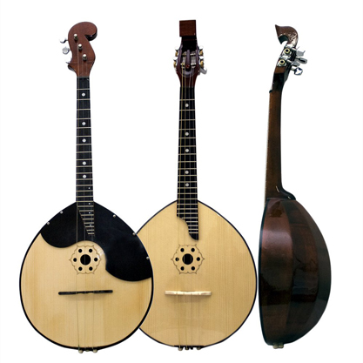
ПРИЛОЖЕНИЕ 2

Трехструнная и четырехструнная домра
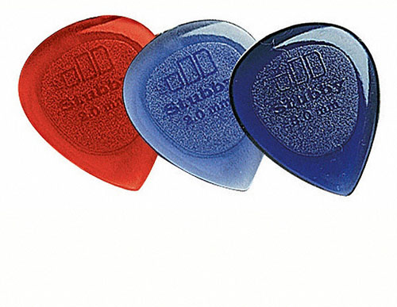
Медиатор для домры
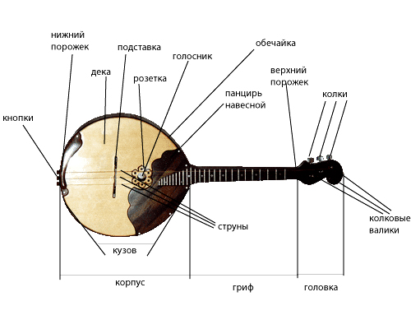
Устройство домры
ПРИЛОЖЕНИЕ 3
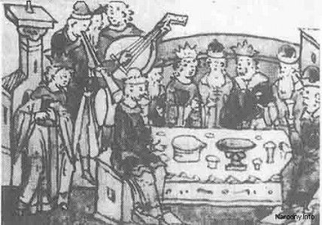
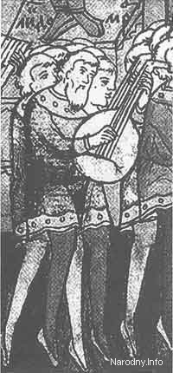
Летописный лицевой свод XVI века

ПРИЛОЖЕНИЕ 4
Домристы-виртуозы
Яковлев В. А. | Вольская Т. И.
Круглов В. П. | Никулин В. А.
Цыганков А. А.

